

**总第915期 2025/08/19-2025/08/25**

主办单位：信息数据研究中心（010-56763019） 服务热线：010-56763028

订阅热线：010-56763018 电子邮件：[aic@anbound.com.cn](mailto:aic@anbound.com.cn)

地 址：北京经济技术开发区运成街2号泰豪智能大厦B座8层 邮 编：100176

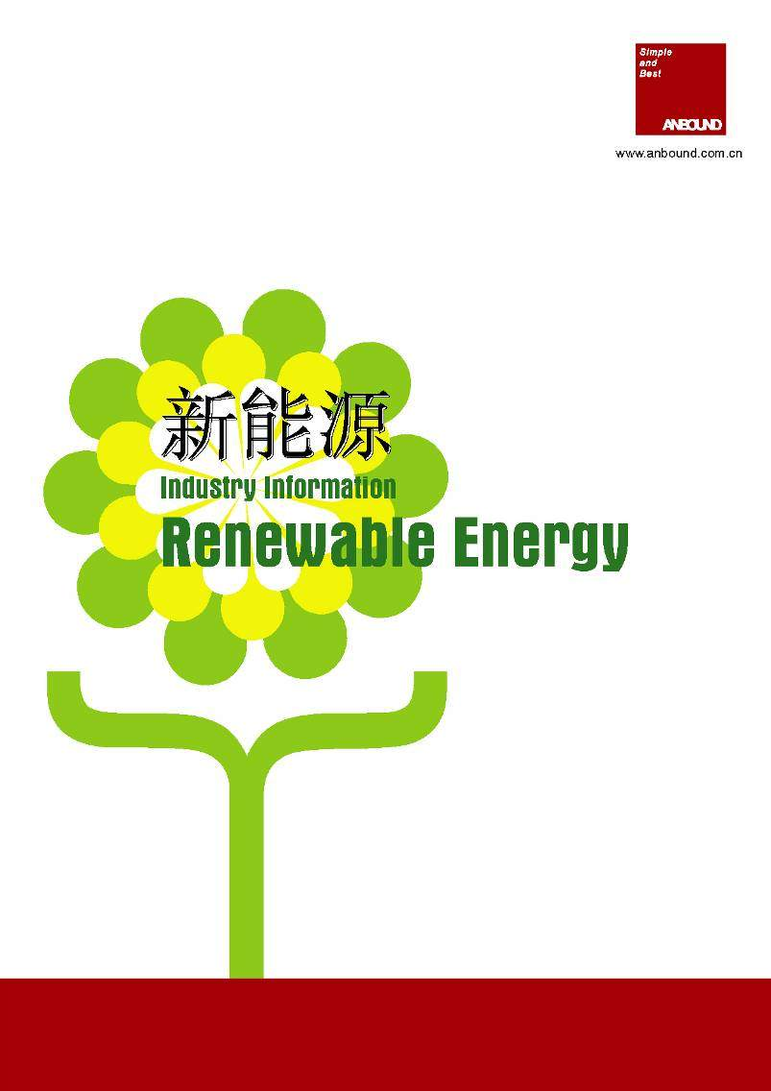

**本期要目**

一、政策环境 1

【黑龙江136号文征求意见：存量机制电价0.374元/度】 1

【山西发布“136号文”征求意见】 2

【湖北分布式光伏建设管理细则征求意见】 4

【云南省发布2025第二批新能源项目建设方案通知】 4

【海南省规范光伏发电项目用地备案管理的通知（试行）】 5

二、行业要讯 5

〖新能源发电〗 5

【国家能源局发布2025年1-7月份全国电力工业统计数据】 5

【CNESA：2025年上半年我国新型储能累计装机首次突破100GW】 7

【内蒙古独立新型储能电站放电量补偿金额累计突破2亿元】 7

【陕西绿电交易量同比增长84% 绿证交易同比增长6.5倍】 8

【2025年1-7月青海省发、用电量情况】 9

【山西省召开加快绿电园区建设推进会】 9

【湖北电网光伏装机容量已突破4282.82万千瓦】 10

【重庆光伏发电并网装机总容量超500万千瓦】 10

【人工智能发展推升全球可再生能源需求】 10

【特朗普重申：美国将不再批准光伏或风电项目】 12

〖新能源汽车〗 13

【《珠海市加氢站布局专项规划（2023-2027年）》发布】 13

【深圳正式启动“绿车充绿电”激励计划】 13

【中国电动车企海外投资规模首超国内】 14

【中国前7月新能源汽车出口同比增长84.6%】 15

【前7个月北京新能源汽车产量超过去年全年】 16

【预期博弈大比拼！8月22日碳酸锂期货跳水】 16

【花旗上调中国碳酸锂0-3月目标价至11000美元/吨】 17

【小鹏汽车上半年营收340.9亿元 净亏损11.4亿元】 18

【上汽集团与奥迪携手 布局豪华电动车市场】 19

【亿纬锂能上半年净利润为22.18亿元，同比增长3.78%】 20

【亿纬锂能固态电池MWh产线预计年内建成】 21

【豪鹏科技全固态电池预计2026年试产】 21

【龙蟠科技拟募集20亿元投入正极材料项目】 22

【超2000亿元！韩国将推出电池等关键产业支持计划】 22

【国轩高科携手北京化工大学共建固态电池材料联合创新实验室】 23

【武汉动力电池低碳循环产业创新联合实验室成立】 24

【全球电动汽车电池供需失衡：供应或达需求三倍以上】 24

【过保电车撑起千亿市场，电车维修是门好生意？】 26

【国产锂电掀起“下南洋”热潮 印尼马来泰国重注背后的风险】 31

【商用车新能源化的第三条路：醇氢如何对标纯电与氢燃料】 34

【日媒：全球电池产业淘汰赛开始，欧洲对中国企业依赖加深】 36

三、竞争动向 38

〖太阳能〗 38

【工信部等部门联合召开光伏产业座谈会】 38

【中国光伏行业协会发布行业自律倡议】 38

【国家电投北京公司累计建成光伏治沙项目700万千瓦】 39

【我国最大全钒液流光储一体化项目首次开展充电实验】 40

【中国电建水电十局华能新疆精河县1000兆瓦光伏项目开工】 40

【中国华能5兆瓦商用级钙钛矿光伏实证基地建成投产】 41

【隆基绿能：上半年亏损收窄 BC技术突破成亮点】 41

【弘元绿能2025年上半年亏损收窄】 42

【棒杰股份拟终止年产10GW高效光伏组件及研发中心项目】 43

【19.10%！30cm*30cm柔性钙钛矿电池效率新记录】 44

【校企协作实现我国柔性钙钛矿光伏电池新突破】 44

〖风能〗 46

【龙源电力拟投建1.5GW风电项目！含500MW海上风电】 46

【龙源电力漂浮式风渔融合技术达国际领先水平】 46

【国家电投新疆富蕴县500MW风电项目成功备案】 47

【国家电投辽宁300MW风电项目全部风机基础浇筑完成】 47

【国家电投黄河公司海西50万千瓦风电项目首台风机吊装】 48

【华电辽能增资！投向热电联产与海上风电一体化联营项目】 48

【中国电建连中两标！合计1088MW风电项目】 49

【中国电建贵州工程公司阿拉善30万千瓦风电项目全容量并网】 49

【电气风电中标大唐吉林洮南80万千瓦风电项目】 50

【大金重工：已交付德国海上风电集群A阶段全部单桩产品】 50

【金风科技中期归属母公司净利润14.9亿元，同比增长7.26%】 51

【中材科技：上半年销售风电叶片15.3GW 净利同比增114.92%】 51

【11MW！电气风电巴彦淖尔零碳产业园下线首台机组】 52

〖氢能〗 52

【九江进一步支持氢能产业高质量发展的若干措施】 52

【攀枝花关于支持氢能产业高质量发展的若干政策措施】 53

【内蒙古首座低压固态加氢示范站落成】 53

【韩国与阿曼扩大氢能产业合作，共享绿色氢能战略】 54

【氢能未来5年将成经济新增长点】 54

【绿电直连破解氢能产业发展制约】 56

【唐叔贤院士：绿氢成本是实现全场景绿氢自循环关键】 56

四、行业分析 58

【深化新能源上网电价市场化改革的山东实践】 58

【价格三年暴跌近八成 储能业联手“反内卷”】 61

【储能行业暖意渐浓，长时储能成竞逐焦点】 64

【新政“组合拳”引导分布式光伏重构商业模式】 66

【用铝代替铜 这风力发电机靠谱吗？】 71